

Travail pratique #3

École polytechnique de Montréal

Trimestre : Hiver 2019

Équipier1: Azhar Akinotcho
Équipier2: Mohand Allache

Équipe: 50

Présenté à : Mohammed Brahmi

Polytechnique Montréal
Remis le 11 mars 2019

Partie 1 :
4.1. Révision technique des codes sources
- Gerrit est une application Web libre et gratuite de revue de code pour le travail en équipe. Chacun peut y lire, approuver ou rejeter les modifications d'un code source via un navigateur web. Il s'utilise avec Git qui s'occupe de poster ces changements de code.
- Un patch ou correctif, est une section de code que l'on ajoute à un logiciel, pour y apporter des modifications : correction d'un bug, traduction, crack.
- Js
- L’auteur de cette révision est Ander Broman .
- Un seul fichier a subi une révision : il s’agit du fichier paket-mint.c .
- Cette révision vise a améliorer la liste des ports et de renommer mint type en mint port.
- Cette section indique qu’Ander Broman a validé cette version.

  - L’auteur de cette révision est Peter Wu.
  - Trois fichiers ont subis des révisions : il s’agit de preferences_dialog.cpp, rsa_keys_frame.h et de rsa_keys_frame.cpp .
  - Ces révisions ont pour rôle implémenter l'ajout d'un nouveau jeton pkcs11 dans la boîte de dialogue RSA Keys, changer la liste des URI de clé, supprimer les clés connues, demandez un code PIN, ajouter des résultats valides à la liste. Appliquer cette liste en appuyant sur OK dans la boîte de dialogue des préférences ou annulez les modifications en appuyant sur Annuler.
  - Cette section indique que Peter Wu a validé cette version.
4.2. Gestion des bouges
- La personne qui a trouvé le bogue #15162 est Nick Calus. Il s’agit d’un être humain.
- Le niveau d’importance de ce bogue est bas.
- Le niveau d’importance d’un bogue peut être déterminé par vote des utilisateurs.
- Le bogue #15162 ne risque pas de compromettre le fonctionnement du logiciel car ce bogue est d’une très basse importance. En effet, ce bogue n’affecte pas le code (le logiciel) mais plutôt la description d’un paramètre.
- Ce bogue fut commenté par trois personnes en excluant le premier commentaire : il s’agit de Alexis La Goutte , de Peter Wu et le logiciel de gestion de code Gerrit .
- La communauté a confirmé la validité du bogue
- Ce bogue a été résolue : le statut de ce bogue est « Resolved Fixed ».
4.3. Intégration continue
- Buildbot est un outil d'intégration continue de développement logiciel. Cet outil automatise le cycle de compilation ou de test requis pour valider les modifications apportées à la base de code du projet. Dans un contexte de projet open source, Buildbot garantit une bonne intégrité des contributions de chaque utilisateur en analysant chaque ajout.
- Les différents builders disponibles sont :
- Clang Code Analysis
- Ubuntu 18.04 x64
- Visual Studio Code Analysis
- Windows Server 2016 x64
- Windows Server 2016 x86
- macOS 10.14 x64
- Voici les significations des coleurs sur la page Waterfall :
- Vert : Le build a fonctionné
- Orange : Le build a fonctionné, mais il contient des avertissements
- Rouge : Le build n’a pas fonctionné
- Sur la capture suivante figure un build qui a echoué :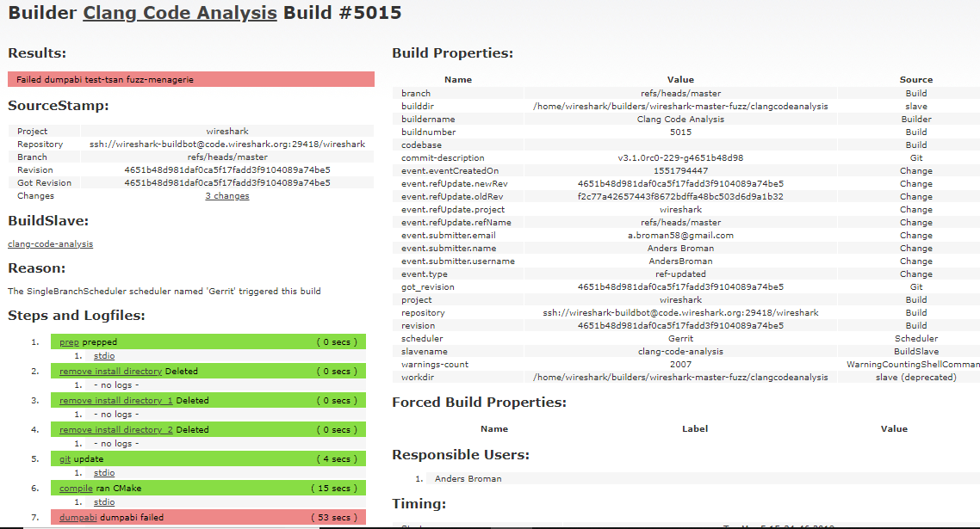
- Explication de la cause des problèmes lié au build : La raison est : « The SingleBranchScheduler scheduler named ‘Gerit’ triggered to this build’.

- Le numéro de révision technique de ce build qui a échoué est le 4651b48d981daf0ca5f17fadd3f9104089a74be5.
Son auteur est Anders Broman.

5.2 Développement

- Log1000_h19 correspond à un groupe public. C’est un projet open source.

- L’option fork sert à faire une copie du projet qu’on visualise sur notre compte GitLab personnel. Cela permet d’effectuer des changements sans affecter le projet original. Pour pouvoir soumettre nos modifications au projet original, il faut faire un ‘’Pull Request’’.

- –

- Pour cloner le répertoire, nous avons utilisé la commande « git clone », et pour accéder à la nouvelle branche, nous avons utilisé la commande « git checkout ».

- Dans le makefile, nous avons ajouté l’instruction suivante» :
moteur.o: moteur.cpp moteur.h piston.h
g++ -o $@ -c $<
Par la suite, pour ajouter nos modifications au staging local, nous avons effectué un « git add . »

- Merge Request permet de demander l’autorisation au propriétaire du répertoire d’effectuer un « merge ». Avec un merge, on pourra combiner nos modifications.
- L’avantage principal du merge request est que le propriétaire du projet peut décider qui peut intégrer sa partie du travail sur le projet. Ainsi, il peut accepter ou refuser une contribution, pour éviter que n’importe qui travaille sur le projet.
- Branche source : AllacheM/equipe50
Branche destination : log1000_h19/master

5.3 Révision de code
- Nous avons décidé de réviser l’équipe numero 01.
- Il n’existe qu’un seul commit soumis par Tristan Rioux donc le titre est : « Adding makefile rule for moteur.o »
- Un seul fichier a été modifié : le makefile. Il a rajouté l’instruction pour pouvoir créer moteur.o
- La modification sur le makefile est incomplète. En effet, il aurait fallu ajouter piston.h car il est inclus dans moteur.o. De ce fait, en modifiant piston.h, moteur.o ne sera pas recréé. De plus, il n’y a pas les exécutables. Aurait-il oublier de faire un make ou a-t-il simplement fait un clean avant de commit ?
- Non, ils ne sont pas sur le projet. Il a soit oublié d’effectuer la commande make, soit il a fait un make clean avant de push.
- Il ne lui manquait uniquement piston.h et son make. Ainsi, ce sont de petits oublis et nous lui accordons la note de 75%, car le gros du travail est fait.

